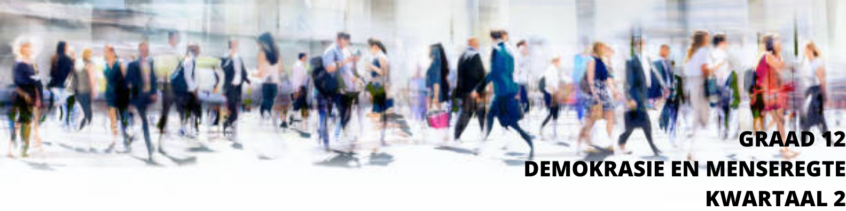

AKTIWITEIT 1 – GROEPSAKTIWITEIT

ARTIKEL A

Verseker billike Covid-19-entstofverspreiding in Suid-Afrika

Suid-Afrikaanse owerhede het 'n verpligting om die menseregte van vlugtelinge, asielsoekers en mense sonder wettige dokumentasie binne hul grense, ten volle te respekteer. Dit sluit hul reg op gesondheid in. Die uitsluiting of beperking van sekere groepe se toegang tot inenting, op grond van nasionale oorsprong of verblyfstatus, sal die openbare belang en openbare gesondheidsdoelwit om die pandemie te beëindig, ondermyn. So 'n diskriminerende beleid sal waarskynlik ook nasionalistiese oortuigings laat kop uitsteek in 'n land wat reeds sukkel om jarelange voorkoms van xenofobiese geweld te beëindig.

Diskriminasie op grond van nasionale oorsprong of verblyfregstatus sal Suid-Afrika se Grondwet en sy verpligtinge ingevolge die Konvensie oor die Uitwissing van Alle Vorme van Rassediskriminasie (CERD) en die Internasionale Verbond oor Ekonomiese, Sosiale en Kulturele Regte (ICESCR) skend. Enige uitsluitlike behandeling gebaseer op nasionale oorsprong of immigrasiestatus kan slegs as nie-diskriminerend geregverdig word as dit 'n wettige doel nastreef en proporsioneel is tot die bereiking van daardie doel.
[https://www.hrw.org/news/2021/02/03/ensuring-equitable-covid-19-vaccine-distribution-south-africa
Deur Dewa Mavinga. Toegangsdatum Februarie 2021]

AKTIWITEIT 1 – GROEPSAKTIWITEIT

ARTIKEL B

Human Rights Watch beklemtoon xenofobie as 'n bedreiging vir menseregte in Suid-Afrika
Kenneth Roth, uitvoerende direkteur van Human Rights Watch, het die Human Rights Watch-World 2021-verslag voorgehou wat die menseregteprestasies van byna 100 lande regoor Afrika, Suid- en Noord-Amerika, Asië, Europa en die Midde-Ooste aandui.

'n Menseregte-kwessie wat deur die verslag in Suid-Afrika opgemerk is, is die geslagsgebaseerde geweldskrisis. GGG is deur President Ramaphosa erken as 'n tweede pandemie wat Suid-Afrika moet beveg, en dit beklemtoon dat soveel as 51% van vroue geweld in 'n intieme verhouding ervaar.

Gevolglik het die verslaggewer, Solomon Ayele Dersso, van Suid-Afrika op 12 Mei 2020 by die Afrika-kommissie vir menseregte 'n dringende beroep op die regering gedoen om die regte van kwesbare groepe te beskerm.
[https://www.dailymaverick.co.za/article/2021-01-19-human-rights-watch-highlights-xenophobia-as-a-threat-to-human-rights-in-South-Africa/
Deur Zukiswa Pikoli. Toegangsdatum: Januarie 2021]

AKTIWITEIT 1 – GROEPSAKTIWITEIT

ARTIKEL C

Vaalrivier rioolbesoedeling 'n krisis, menseregteskending en las vir die regering, vind kommissie
'n Verslag van 117 bladsye wat Woensdag deur die Suid-Afrikaanse Menseregtekommissie (MRK) gepubliseer is, het die "kiloliters van onbehandelde riool wat die Vaal in beslag neem" as die primêre oorsaak van die stelsel se besmetting uitgesonder.
"Daar word aanvaar dat die nie-operatiewe en vervalle afvalwaterbehandelingsaanlegte nie in staat was om die behandeling van die riool en afvalwater wat geproduseer word, te bestuur nie.
"As gevolg hiervan het rou riool nie net in die Vaal nie, maar ook in residensiële strate, skole, huise en ander openbare gebiede in die jurisdiksie van die [Emfuleni]-munisipaliteit gevloei," lui die verslag.
Die finale verslag van die Gautengse provinsiale ondersoek na die rioolprobleem van die Vaalrivier is die hoogtepunt van 'n driejaarondersoek deur die MRK. Die MRK moes bepaal wat die omvang van die menseregteskendings, as gevolg van die besmetting, is.
As 'n Hoofstuk 9-instelling het die kommissie ‘n mandaat om die grondwetlike demokrasie te beskerm deur die beskerming van menseregte.
[https://www.dailymaverick.co.za/article/2021-02-17-vaalrivier-rioolbesmetting-'n-krisis-menseregte-skending-en-aanspreeklikheid-tot-die-staat-kommissie-vondste/
Deur Ayanda Mthethwa. Toegngsdatum: Februarie 2021]

AKTIWITEIT 1 – GROEPSAKTIWITEIT

ARTIKEL D

Konstitusionele hof verbied grootmaat-internetwaarneming in Suid-Afrika
In 'n merkwaardige uitspraak wat Donderdag gelewer is, het die konstitusionele hof die Suid-Afrikaanse regering verbied om grootmaatwaarneming van aanlynkommunikasie te verkry. Hierdeur word verhoed dat sekuriteitsagentskappe internetdata ophef.
Hierdie soort waarneming, wat gereeld gedoen word deur agentskappe soos die Nasionale Veiligheidsagentskap in die VSA en Government Communications Headquarters (GCHQ) in die Verenigde Koninkryk, is nou onwettig in Suid-Afrika danksy die land se hoogste hof. Die agentskappe was albei gereeld aan duikboot-internetkabels gekoppel.
Die minister van staatsveiligheid het appèl aangeteken teen 'n vroeëre hooggeregshof-uitspraak oor die wettiging van grootmaatkommunikasie-waarneming. Die laer hof het reeds grootmaatwaarneming as onwettig verklaar. Die uitspraak van die konstitusionele hof beteken dat die staat nie verdere regsopsies het nie en dat enige grootmaatwaarneming voortaan onwettig en ongeldig is.
Die hof het tot die gevolgtrekking gekom dat kennisgewing van post-waarneming die verstekposisie (default position) moet wees. Rica is gevolglik ongrondwetlik omdat dit versuim om ‘n kennisgewing van waarnemings uit te reik sodra dit gedoen kan word sonder om die doel van waarneming in gevaar te stel, nadat dit beëindig is.
[https://techcentral.co.za/concourt-bans-bulk-internet-surveillance-in-south-africa/104749/
Deur Duncan McLeod. Toegangsdatum: February 2021]

